Język angielski - grupa Motylki 15 .12.2020r
Temat: Rozpoznawanie i nazywanie zabawek w piosence "What is it song?"
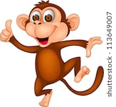 Hello children!
- Drogie dzieci! Przywitajcie się po angielsku (mówimy słowo „Hello”) ze swoją ukochaną maskotką i różnymi przedmiotami i zabawkami wokół siebie, przywitajcie się również z waszymi rodzicami. Na powitanie jak zwykle piosenka: „Hello Cheeky"
https://www.youtube.com/watch?v=2-NWFCsh_RI

- Na początek powtórzcie sobie cyferki 1-6 : 1- ONE , 2- TWO, 3- THREE, 4- FOUR, 5 – FIVE, 6- SIX , 7- SEVEN. Przypomnijcie sobie również nazwy dni tygodnia, które poznaliście ostatnio. Wymieniajcie kolejno cyfrę i określenie dnia tygodnia, np. one- Monday , two - Tuesday itd. Obejrzyjcie jeszcze raz nagranie i powtarzajcie za lektorem

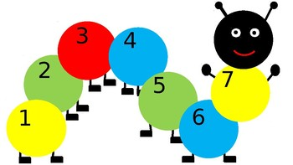

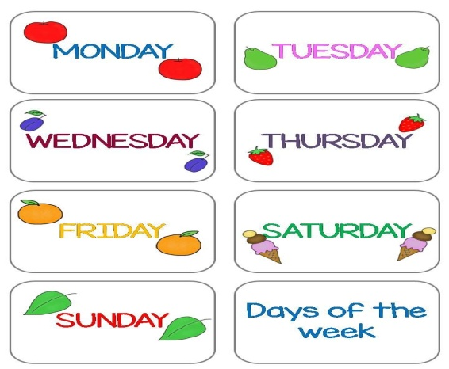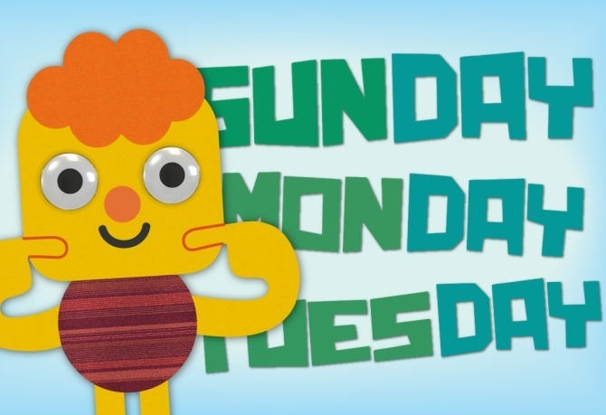

https://www.youtube.com/watch?v=sxRPgQlcMBo

- A teraz pora żeby nauczyć się czegoś nowego. Ponieważ zbliżają się Święta Bożego Narodzenia, chciałabym żebyście poznali kilka nazw zabawek, które, być może dostaniecie od Mikołaja pod choinkę. Może niektóre z nich macie już w swoim pokoju i lubicie się nimi bawić. Posłuchajcie nowych wyrazów i powtarzajcie głośno kilka razy

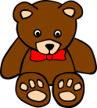 TEDDY - miś BALL- piłka 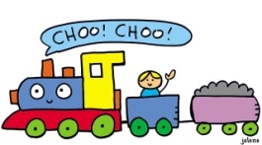 TRAIN- pociag
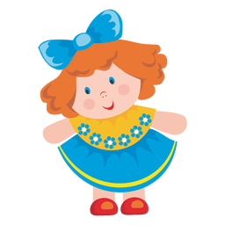 DOLL – lalka ROBOT- robot 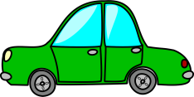CAR – samochód
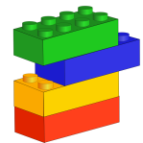 BLOCKS - klocki

https://www.youtube.com/watch?v=giDPEvhilRk

- Aby poćwiczyć nowe słówka, posłuchajcie rymowanki, w której pojawiają się nowe wyrazy oraz przypomnicie sobie podstawowe kolory. Próbujcie zaśpiewać z nagraniem, zróbcie to kilka razy.

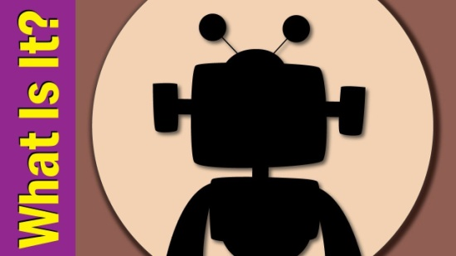 https://www.youtube.com/watch?v=8-SWzpdcl6E

- Możecie też zagrać sobie w grę Memory i sprawdzić w jakim stopniu opanowaliście nowe słownictwo

https://www.freddiesville.com/games/toys-vocabulary-memory-game/
https://www.anglomaniacy.pl/toysQuiz.htm

- Na koniec zaśpiewajcie piosenkę żeby pożegnać się z małpką Cheeky:

https://www.youtube.com/watch?v=vyxrwjQrkPg

